1. <https://dtalm.visualstudio.com/Turkuaz/_git/Turkuaz>
2. Control Panel > Administrative Tools > Component Services > Computers > My Computer sağ tıklanır > Properties > Default Properties tabındaki ayarlar aşağıdaki gibi yapılır:

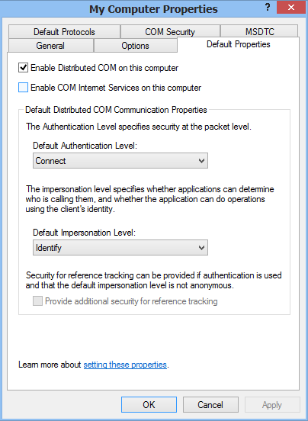

1. Control Panel > Administrative Tools > Component Services > Computers > My Computer > Distributed Transaction Coordinator > Local DTC sağ tıklanır, properties > Security tabı aşağıdaki gibi ayarlanır. 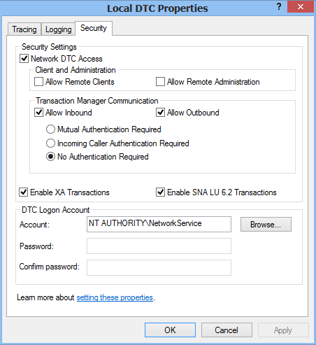
2. WCF servislerini aktive etmek için Command Promt’ta Admin olarak

C:\> DISM /Online /Enable-Feature /all /FeatureName:WCF-HTTP-Activation

C:\> DISM /Online /Enable-Feature /all /FeatureName:WCF-HTTP-Activation45

satırlarının çalıştırılması.

1. Web Servislerin çalışması için “Web Services Enhancements (WSE) 2.0 SP3 for Microsoft .NET” güncellemesinin kurulması. Kurulum sırasında seçeneklerden Runtime seçilerek yapılmalı.

Kurulum dosyası; <https://www.microsoft.com/en-us/download/confirmation.aspx?id=23689> adresinden indirilebilir.

1. Varsa component services my computer altındaki CBL silinecek (%windir%\system32\comexp.msc)

Command Prompt ta:

Cd C:\Windows\Microsoft.NET\Framework64\v4.0.30319\Regsvcs /appname:CBL C:\projects\turkuaz\CBL\bin\Debug\CBL.dll

Çalıştırılmalı

32 bit için:

Cd C:\Windows\Microsoft.NET\Framework\v4.0.30319\Regsvcs /appname:CBL C:\projects\turkuaz\CBL\bin\Debug\CBL.dll

1. Tools > Options

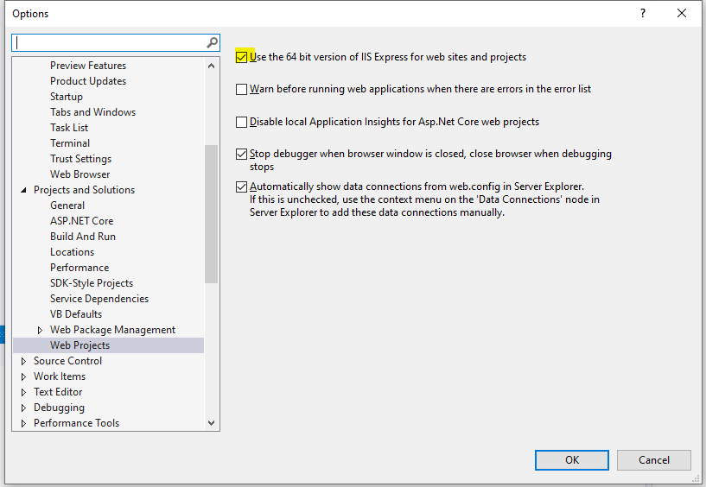

1. Tools > Options

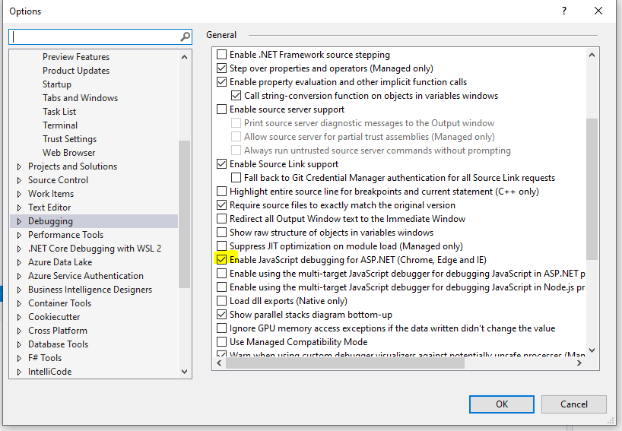

1. Compatibility View Settings

